Перечень социально-значимых заболеваний
- Туберкулёз;
- Инфекции, передающиеся половым путём;
- Гепатит В;
- Гепатит С;
- Болезнь, вызванная вирусом иммунодефицита человека (ВИЧ);
- Злокачественные новообразования;
- Сахарный диабет;
- Психические расстройства и расстройства поведения;
- Болезни, характеризующиеся повышенным кровяным давлением.
Информация предоставлена в соответствии с Постановление Правительства РФ от 01.12.2004 № 715 «Об утверждении перечня социально значимых заболеваний и перечня заболеваний, представляющих опасность для окружающих»  С полной версией документа вы можете ознакомиться в регистратуре | 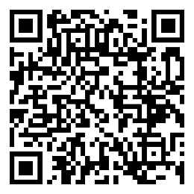

Наличие следующих состояний является основанием для вызова скорой помощи
Состояние
Острый коронарный синдром | Острые нарушения мозгового кровообращения | Острая сердечная недостаточность | Внезапная сердечная смерть

1. При вызове скорой помощи со стационарного телефона наберите «03»;
При вызове скорой помощи с мобильного телефона наберите «103» или «112».
2. Сообщите диспетчеру, что случилось, а после этого ответьте на вопросы, которые задаст диспетчер.
3. Назовите номер, с которого совершаете звонок, а также адрес по которому находится человек, нуждающийся в медицинской помощи.
4. Назовите фамилию, имя, отчество, дату рождения или возраст пациента, если они Вам известны, и свою фамилию.

